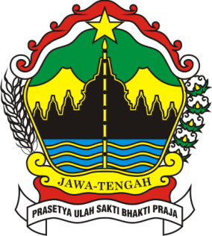
PEMERINTAH PROVINSI JAWA TENGAH SEKERTARIAT DAERAH
PEJABAT PENGELOLA INFORMASI DAN DOKUMENTASI
Jl. Pahlawan No. 9, Telp : (024) 8311174 (20 saluran) Fax: (024) 8311023 Laman: http://ppidsetda.jatengprov.go.id/ Surat Elektronik: ppid.psetdajatenng@gmail.com
Semarang 50243

NO.: /PPID-HUMAS/BU/ / 2022

FORMULIR
PERMOHONAN INFORMASI PUBLIK

Yang bertandatangan dibawah ini, mengajukan permintaan informasi :

Nama Pemohon Informasi :
Nomor KTP (sesuai KTP)* : ………………………………………………………………..

Alamat Pemohon Informasi : ……………………………………………………………….. Nomor Telepon : ……………………………………………………………….. Email : ……………………………………………………………….. Informasi Yang dibutuhkan : ………………………………………………………………..

Alasan Permintaan : ………………………………………………………………..

Nama Pengguna Informasi :

Nomor KTP (sesuai KTP)* : ………………………………………………………………..

Alamat Pemohon Informasi : ……………………………………………………………….. Nomor Telepon : ……………………………………………………………….. Email : ……………………………………………………………….. Informasi Yang dibutuhkan : ………………………………………………………………..

Alasan Permintaan : ………………………………………………………………..

Cara Memperoleh Informasi : 1. Langsung; 2. Website 3. Email; 4. Fax;

Format Bahan Informasi : 1. Tercetak (biaya penggandaan ditanggung pemohon);
2.Terekam;

Cara Mengirim Bahan Informasi : 1.Langsung; 2.Email

Data dan informasi yang kami peroleh, kami gunakan sesuai dengan ketentuan perundang- undangan yang perlaku.

Semarang, 2022

Penerima, Pemohon Informasi

(……………………………………..) (……………………………………)

* Lampirkan Foto Copy KTP dan AD/ART untuk LSM/Organisasi

